Contabilidade Societária: os juros sobre o capital próprio

Renata Moreira Alves Nascimento
Universidade Federal de Uberlândia (UFU)
E-mail: renata.moreira1991@yahoo.com.br

Anderson Martins Cardoso
Universidade Federal de Uberlândia (UFU)
E-mail: andersonmar@yahoo.com.br

Resumo
Os Juros Sobre o Capital Próprio (JSCP) são uma forma de remuneração utilizada pelas empresas aos seus sócios, e podem receber esse pagamento os sócios pessoas físicas e também os sócios pessoas jurídicas. Este trabalho tem como objetivo analisar os JSCP sob a perspectiva tributária, verificando se esta forma de tributação causa benefícios tributários na entidade que a adota. A informação que este estudo irá fornecer poderá ser utilizada por empresas que não adotam os JSCP por falta de informação sobre os impactos tributários causados por este tipo de remuneração aos sócios. Os procedimentos técnicos para a realização da pesquisa foi por meio de uma pesquisa documental, em relação ao tipo de pesquisa foi adotada a descritiva e quanto ao método de abordagem este trabalho se classifica como quantitativo. Este trabalho foi realizado com base nas demonstrações financeiras das empresas selecionadas. Foram realizados os cálculos do IRPJ e da CSLL devidos pela empresa que remunera os seus sócios através dos JSCP e comparados ao valor desses tributos sem a remuneração dos JSCP, e também foram calculados os valores dos tributos devidos pelos sócios que recebem esta forma de remuneração, pessoa física e jurídica, para que assim possa ser avaliado se esta forma de remuneração é viável tributariamente. Depois de realizadas as análises dos resultados da pesquisa pode-se verificar que há benefício quando essa forma de remuneração ocorre para sócios pessoas jurídicas.

Palavras-chave: Juros sobre Capital Próprio; Impactos Tributários; Benefícios Fiscais.

Linha Temática: Contabilidade Financeira

- INTRODUÇÃO

  - Contextualização e objetivos

Os Juros sobre o Capital Próprio (JSCP) é uma forma de remuneração do acionista que pode ser entendido como “um percentual aplicado sobre as contas do Patrimônio Liquido das empresas, sendo depois contabilizado como despesa financeira do exercício” (Malaquias et al., 2007, p. 45), podendo, esta forma de remuneração, gerar para a entidade uma economia tributária. Malaquias et al. (2007, p. 45) discorrem sobre esta possível economia tributária:
Este mecanismo provoca uma economia tributaria para as empresas que o utilizam. Ou seja, quando a empresa opta por contabilizar JSCP, o montante correspondente a esta remuneração pode ser deduzido do lucro tributável, reduzindo a base de calculo utilizada para a aplicação das alíquotas de imposto de renda e contribuição social.
A utilização dos JSCP nem sempre consiste em um benefício fiscal, visto que essa possível economia pode se anular ou transformar-se em maior pagamento de impostos, já que, dependendo do tipo de acionista que a receber, se pessoa física ou jurídica, esta remuneração pode ser novamente tributada (Neves & Viceconti, 2013; Malaquias et al., 2007; Boulton, Braga-Alves & Shastri, 2012).
Conforme Piloto et al. (2008, p. 1) “nem sempre haverá um benefício fiscal pela distribuição de JSCP. Isso dependerá das alíquotas de imposto de renda da empresa e do acionista”. Diante tal contexto, o presente estudo busca analisar se a remuneração dos sócios de uma entidade através dos JSCP gera benefícios tributários nas empresas que o adotam.
Conforme exposto, existem estudos (França, 1998; Corso, Kassai & Lima, 2012; Souza Neto et al., 2014) que mostram os benefícios fiscais que podem ocorrer com a utilização dos JSCP para remuneração do acionista em empresas tributadas pelo lucro real, visto que esta prática pode gerar uma redução na carga tributária destas sociedades. Neste estudo há comparações entre o montante do tributo devido por uma mesma empresa em duas situações diferentes, na primeira situação ocorrerá adoção dos JSCP e na segunda não há a utilização dos mesmos.
Também Malaquias et al. (2007) informam que a remuneração JSCP nem sempre se mostra vantajosa e apresenta benefícios fiscais. De acordo com o estudo analisado, a economia tributária irá ocorrer somente em casos específicos, que serão determinados pelo tipo de sócio acionista que a entidade possuir, pode ser constituída por pessoa física, pessoa jurídica ou ambos. Somente após a análise do tipo de sócio que a empresa possui, será possível avaliar se será vantajosa e se irá existir algum benefício fiscal com a remuneração dos JSCP.
Com a análise dos diferentes aspectos tributários que podem ocorrer com a remuneração do sócio através dos JSCP, encontra-se a seguinte questão de pesquisa: há benefícios tributários para a entidade que remunera seus sócios através dos JSCP?
Tendo por base essas considerações, este trabalho tem como objetivo principal analisar se há benefícios tributários nas entidades que utilizam a remuneração dos seus sócios através dos JSCP. Para tanto, tem-se como objetivos específicos os seguintes itens:
(i) Selecionar um ramo de atividade específica para realizar este estudo; (ii) dentro deste setor específico, analisar e selecionar seis empresas para que o estudo possa ser baseado nas informações fornecidas pelas mesmas, sendo que três delas os acionistas com participação acima de 70% fossem pessoas jurídicas e as restantes das empresas os acionistas que deverão possuir participação acima de 70% fossem pessoas físicas; e (iii) comparar os tributos devidos pelas empresas selecionadas com o pagamento dos JSCP e sem esta remuneração.
Foram selecionadas seis empresas do setor industrial para que o trabalho fosse realizado com base nas demonstrações financeiras publicadas pelas mesmas, referente ao ano de 2012. As empresas são: Souza Cruz S/A, Arezzo, Hering, Natura, Weg e Eucatex.

  - Relevância do Tema

Trabalhos (Malaquias et al., 2007; Santos & Salotti, 2007) foram elaborados com o objetivo de analisar os JSCP sobre diferentes aspectos, e com isso foram gerados variados tipos de informações para as entidades que tenham interesse em adotar esta forma de remuneração para os seus sócios. Com maior numero e qualidade nas informações fornecidas sobre este tipo de remuneração, será mais fácil para que as empresas tomem a decisão sobre aderir ou não a esta forma de pagamento.
Conforme analisaram Santos & Salotti (2007, p. 33), 40% das empresas já adotam os JSCP como uma forma de remuneração para os seus sócios, outra constatação é que houve um aumento do numero de empresas estatais que tem utilizado esta forma de pagamento.
A informação que este estudo irá fornecer poderá ser utilizada por empresas, do setor selecionado para a realização do estudo, que não adotam os JSCP por falta de informação sobre os impactos tributários causados por este tipo de remuneração aos sócios e com isso estas entidades podem analisar com uma maior exatidão se será vantajoso ou não utilizar esta forma de pagamento.

- BASE TEÓRICA

  - Origem e fundamentação legal dos JSCP

Em 1957 foi aprovado o decreto nº 41.019 que colocava em prática a figura da remuneração sobre o capital próprio na legislação fiscal, porém este benefício inicialmente era apenas para empresas do setor elétrico. Ocorre que “com a aprovação da Lei 6.404/76 generalizou-se sua possibilidade de utilização para todos os setores da economia, sendo neste momento contabilizado no ativo diferido” (Malaquias et al., 2007, p. 48).
Conforme aponta Santos et al. (2007, p. 97) os JSCP “são uma forma de remuneração dos acionistas e passou a ser utilizada, com maior frequência, no Brasil a partir da Lei nº 9.249/95”. Essa lei nos informa por meio do seu art. 9º que é permitido às empresas optarem por remunerar seus acionistas por meio dos JSCP, e considerem tal remuneração dedutível para fins fiscais.
Com a aprovação desta lei houve a possibilidade de que as empresas utilizem esta forma de remuneração aos seus sócios como forma de dedução da base de cálculo tributável, reduzindo assim, a carga tributária das mesmas. Essa dedução não pode ser utilizada em todos os tributos, conforme Santos & Salotti (2007, p. 5) explicam:
“O JSCP foi introduzido através da Lei nº 9.249/95 (art. 9º), representando uma despesa com a remuneração dos sócios e acionistas, considerada dedutível na base do imposto de renda, não sendo dedutível na base da contribuição social”.
De acordo com Biasio et al. (2009), a Lei nº 9.249/95 em seu artigo 9º institui requisitos para que o benefício tributário que os JSCP proporcionam possa ser utilizado. Dentre as condições estabelecidas está o fato de a entidade necessitar apresentar lucro acumulado antes de computado o valor dos JSCP; também estabelece que os JSCP sejam tributados à alíquota de 15% de Imposto de Renda Retido na Fonte (IRRF) e informa que há uma limitação para o cálculo desta remuneração, visto que não será considerado o valor da reserva de reavaliação para a sua base de cálculo.
Como informa Fiorati et al. (2007, p. 3) “a legislação brasileira não determina, a princípio, quanto deve ser distribuído, mas atua no sentido de “incentivar” a distribuição, determinando um “piso” para sua possível realização”. Mesmo que na legislação brasileira não especifique quanto deve ser distribuído a título de JSCP, conforme nos informa Malaquias et al. (2007, p. 49) há alguns limites que devem ser observados:
Na Lei 9.249/95 existem dois limites para a dedução do JSCP como despesa financeira, podendo ser adotado somente o menor deles. O primeiro é determinado pela variação pro rata dia da TJLP sobre o total do Patrimônio Líquido, excluindo-se este o resultado líquido do período analisado, bem como a reserva de reavaliação, se existente. O segundo é dado pelo maior valor entre 50% do lucro acumulado mais reservas de lucro, ou 50% do lucro líquido do exercício.
De acordo com Fiorati et al. (2007, p. 4) os JSCP não incidem apenas sobre o lucro do exercício, incide sobre todas as contas do Patrimônio Líquido, excluindo-se a reserva de capital. Para encontrar o valor dos JSCP é realizado um cálculo que é baseado na aplicação da Taxa de Juros de Longo Prazo (TJLP) sobre as movimentações do Patrimônio Líquido (PL).
Conforme pesquisa de Santos et al. (2007, p. 105) a taxa utilizada para o cálculo dos JSCP é a TJLP, essa taxa é definida trimestralmente pelo Conselho Monetário Nacional (CMN) e utilizada pelo Banco Nacional de Desenvolvimento Econômico e Social (BNDES) para os financiamentos de longo prazo, para os quais poucas empresas tem acesso.
Neves & Viceconti (2013) afirmam que os JSCP são calculados com base no saldo das contas do PL e na TJLP. Observa-se que a reserva de reavaliação não deve constar na base de cálculo. O pagamento ou crédito dos JSCP está condicionado à existência de lucros do período, computados antes da dedução dos juros, ou de lucros acumulados e reservas de lucros de períodos anteriores. O valor dos JSCP não pode ser superior a 50% de um desses dois valores. Para o cálculo dos JSCP, o lucro do período de apuração não deve ser somado ao saldo do PL.
Na Tabela 1 apresenta-se um exemplo hipotético de como efetuar o cálculo dos JSCP:

Tabela 1. Valor do Patrimônio Líquido para cálculo dos JSCP
PL
Capital Social |  |  | R$ 2.500.000,00
 | Capital | R$ 140.000,00
Reservas | Reavaliação | R$ 160.000,00
 | Lucros | R$ 100.000,00 | R$ 400.000,00
Lucros Acumulados |  |  | R$ 100.000,00
Total¹ |  |  | R$ 3.000.000,00
Fonte: adaptado de Neves e Viceconti (2013).

a) Taxa da TJLP no período: 12%
b) Cálculo dos Juros:
b.1) Base de cálculo = R$ 3.000.000,00 – R$ 160.000,00² = R$ 2.840.000,00
b.2) Valor dos Juros = 12% x R$ 2.840.000,00 = R$ 340.800,00

(1) Não está incorporado o Resultado do Exercício apurado do período.
(2) Reserva de reavaliação.
O cálculo dos JSCP foi efetuado com a base de cálculo o PL deduzindo-se o valor de Reserva de Reavaliação (R$ 3.000.000,00 – R$ 160.000,00 = R$ 2.840.000,00). Sobre o valor encontrado aplica-se a taxa da TJLP do período para assim calcular o valor que pode ser pago, porém devem-se observar as regras descritas conforme Neves & Viceconti (2013) sobre os valores que podem ser pagos de acordo com a legislação pertinente.

  - Impactos dos JSCP na apuração do PIS/PASEP e da COFINS no sócio Pessoa Jurídica que o recebe

O PIS e a COFINS são contribuições sociais calculadas mensalmente e os recursos arrecadados são utilizados no desenvolvimento social, na melhoria da vida do trabalhador, e ao financiamento da seguridade social, a qual compreende a saúde, a previdência e a assistência social (Antunes, 2010, p. 35).

Para a apuração do PIS e da COFINS há dois regimes de incidência, são eles: o Regime Cumulativo e o Regime Não Cumulativo. No Regime Cumulativo a base de cálculo é o faturamento mensal auferido pela sociedade, ou seja, receitas da atividade da empresa. Nesta sistemática não há o aproveitamento de crédito de PIS e da COFINS sobre as compras efetuadas no período e as alíquotas do PIS e da COFINS são 0,65% e 3%, respectivamente (Marques, 2012).

Já no Regime Não Cumulativo a base de cálculo é a receita mensal da entidade, podendo ser receitas operacionais e não operacionais. Neste regime há o aproveitamento de crédito do PIS e da COFINS sobre as compras efetuadas no período, observando as regras de aproveitamento e as alíquotas são 1,65% e 7,6%, respectivamente.

De acordo com Marques (2012) ao analisar a tributação dos JSCP pelo PIS e pela COFINS, verifica-se que o Decreto nº 5.442/05, em seu artigo 1º, houve a redução à zero das alíquotas destas contribuições incidentes sobre as receitas financeiras auferidas pelas pessoas jurídicas sujeitas ao regime de incidência não cumulativa das referidas contribuições, excluindo deste beneficio, expressamente, os JSCP.

Sendo assim, a entidade recebedora dos JSCP que é optante pelo Regime não Cumulativo deverá tributar estes rendimentos com as alíquotas deste regime, que é 1,65% para PIS/PASEP e 7,6% para a COFINS. As entidades tributadas pelo Regime Cumulativo não irão tributar os recebimentos de JSCP, visto que a base de cálculo das contribuições neste regime é apenas o faturamento auferido pela entidade (Marques, 2012).

  - Impactos no valor do IRPJ/CSLL e IRRF do sócio que recebe os JSCP

Os sócios pessoas físicas que recebem a remuneração em forma de JSCP já receberá este valor descontado o imposto de renda de 15% retido na fonte, diferentemente dos dividendos que não são tributados pela pessoa recebedora, visto que os dividendos já são tributados na empresa que efetua o pagamento. O imposto de renda retido no recebimento desta remuneração pelos sócios pessoas físicas será considerado como tributação definitiva, sendo assim na declaração de imposto de renda será classificado como rendimento tributado exclusivamente na fonte (Biasio et al., 2012).

Em relação à remuneração dos JSCP ao sócio pessoa jurídica, Biasio et al. (2012, p. 80) discorre sobre impacto gerado no cálculo do IRPJ e da CSLL na entidade que recebe esta forma de remuneração:

Com relação ao sócio/pessoa jurídica de empresas do lucro real, o imposto retido na fonte será considerado como antecipação, podendo ser compensando quando for apurado o IRPJ, e a remuneração recebida, será considerada como receita financeira, o que acarretará em aumento na base de cálculo do IRPJ e da CSLL.

  - Estudos Anteriores

A pesquisa de Malaquias et al. (2007) foi realizada com base em simulações de três hipóteses de quadro societário que uma entidade possa vir a ter, para realizar a análise dos impactos gerados pela remuneração dos acionistas através dos JSCP. Na primeira simulação a empresa possuía em seu quadro societário apenas pessoas jurídicas, na segunda simulação a empresa possuía apenas pessoas físicas em seu quadro societário e na terceira a empresa possuía pessoas físicas e jurídicas. Depois de realizadas essas simulações foram efetuados os cálculos dos tributos da empresa e houve a comparação dos resultados encontrados. Neste estudo é possível verificar que a remuneração dos sócios pelos JSCP nem sempre é vantajosa tributariamente para o acionista que recebe esta remuneração.

Ao analisar a pesquisa de França (1998) verifica-se que seu estudo foi baseado na comparação dos tributos de uma empresa com o pagamento dos sócios através de JSCP e sem esta forma de remuneração, as comparações foram efetuadas levando-se em conta uma empresa dirigida por dois sócios. Os resultados indicam que a adoção do procedimento de JSCP, nas hipóteses estudadas demonstra ser mais vantajosa quando utilizada cumulativamente à remuneração dos sócios dirigentes, pela economia de pagamento de tributos.

A pesquisa de Gouveia et al. (2013) baseou-se na comparação de diferentes formas de remuneração dos sócios da entidade como um método de planejamento tributário para a empresa, tendo como objetivo verificar qual a forma mais barata de pagamento ao sócio. Foram analisados os efeitos da distribuição de lucros, o pagamento dos JSCP e o pagamento do pró-labore, através de simulações dos cálculos dessas formas de remuneração. Depois de realizadas e analisadas as simulações, verifica-se que os JSCP deixam de ser a remuneração mais barata para a entidade quando substituídos por valores baixos de pagamento de pró-labore.

A pesquisa de Silva et al. (2006) tem como objetivo analisar se as empresa que remuneram seus sócios através dos JSCP estão utilizando esta forma de remuneração de maneira correta, de acordo com a legislação. A pesquisa foi realizada através do estudo por três anos de três empresas do mesmo setor, verificando o calculo efetuado para encontrar o valor dos JSCP. Os resultados mostram que as empresas não estão utilizando esse mecanismo de maneira adequada, este fato prejudica a economia tributária que a entidade poderia vir a ter com a utilização dos JSCP.

No trabalho de Biasio et al. (2009) é proposta uma forma de planejamento tributário para aumentar o capital de giro das empresas através da utilização dos JSCP. Concluem os autores que há possibilidades de aumentar o capital de giro das empresas somente com a utilização dos JSCP, não sendo necessário recorrer à capital externo.

A pesquisa de Fiorati et al. (2007) discorre sobre a possibilidade de que a utilização dos JSCP possa ser um demonstrativo de futura lucratividade para a entidade que o utiliza. O trabalho foi realizado através da utilização de dados de empresas que estão listadas na Bolsa de Valores do Brasil (atual B3 “Brasil, Bolsa, Balcão”). Os autores concluíram que não há possibilidade de confirmar tal afirmação, visto que não encontraram relação entre a remuneração através dos JSCP e a evolução dos lucros futuros das empresas analisadas.

Ao analisar os estudos realizados anteriormente sobre a remuneração dos acionistas através dos JSCP verifica-se que não há um mesmo resultado alcançado por todos os pesquisadores, visto que foram observados diferentes aspectos sobre este tema em cada pesquisa estudada.

Também pode-se observar que em um mesmo estudo, como é o caso de Malaquias et al. (2007), não há uma posição definitiva sobre se há um benefício tributário com esta remuneração, pois conforme explicado acima o benefício só ocorrerá em alguns casos específicos.

- ASPECTOS METODOLÓGICOS

  - Classificação da Pesquisa

Quando ao método de abordagem este trabalho classifica-se como quantitativo, de acordo com Silva et al. (2005, p.20) a pesquisa quantitativa considera como tudo que pode ser quantificável, ou seja, mostrar em números as opiniões e informações para classificá-las e analisá-las. Este trabalho irá comparar os tributos a pagar em cada situação proposta, para que possa ser feita uma avaliação da existência de um benefício com a utilização da remuneração dos JSCP, por este motivo é classificado como quantitativo.
Em relação ao tipo de pesquisa foi adotada a descritiva, pois conforme explanam Silva et al. (2005, p. 21), “este tipo de pesquisa visa descrever as características de determinada população ou fenômeno ou o estabelecimento de relações entre variáveis’. Envolve o uso de técnicas padronizadas de coleta de dados: questionário e observação sistemática e assume, em geral, a forma de levantamento”. Portanto, este trabalho irá estabelecer a relação entre variáveis através da observação.
Os procedimentos técnicos foram realizados por meio de uma pesquisa documental, de acordo com Silva et al. (2005, p. 21) a pesquisa é documental quando “elaborada a partir de materiais que não receberam tratamento analítico”. Essa pesquisa é considerada documental visto que foi realizada a análise conjunta principalmente do Balanço Patrimonial e do Demonstrativo do Resultado do Exercício das empresas que compõem a amostra.

  - Desenho da Pesquisa

O objetivo geral do trabalho é analisar os efeitos tributários que são causados nas entidades que utilizam a remuneração dos seus sócios através dos JSCP, verificando se esta prática gera para a empresa que a adota algum benefício fiscal.

Dessa forma foi necessário primeiramente selecionar um ramo de atividade específica para realizar este estudo e após esta seleção foi preciso analisar e selecionar seis empresas, sendo que três delas os acionistas com participação acima de 70% serão pessoas jurídicas e as restantes das empresas os acionistas que deverão possuir participação acima de 70% serão pessoas físicas, para que o estudo possa ser baseado nas informações fornecidas pelas mesmas, que serão os demonstrativos publicados.
Realizada a escolha de quais empresas seriam estudadas, houve a simulação dos valores dos lucros tributáveis das empresas, sendo que foram duas situações específicas. Na primeira situação, foi avaliado o Demonstrativo do Resultado do Exercício (DRE), juntamente com o Balanço Patrimonial para que pudesse ser calculado o Livro de Apuração do Lucro Real (LALUR) da empresa, as demonstrações financeiras em que o estudo foi baseado referem-se ao ano de 2012, com a realização deste, foi possível o cálculo do Imposto de Renda Pessoa Jurídica com alíquota de 15%, e da Contribuição Social com alíquota de 9%. Foi efetuado o cálculo considerando os JSCP e sem os JSCP.
Na segunda situação houve a simulação do valor dos tributos devidos pelos sócios, pessoas físicas e jurídicas, que receberam os JSCP, e foi simulado o valor de PIS/COFINS, IRPJ/CSLL e Imposto de Renda Retido na Fonte (IRRF).
Com a realização das duas situações foi efetuada uma análise dos tributos calculados, sendo possível assim avaliar se a remuneração através dos JSCP traz benefícios fiscais para as empresas que o adotam. Esta metodologia de análise dos impactos tributários que a remuneração através dos JSCP foi baseada na metodologia utilizada no estudo de Malaquias et al. (2007).

  - Seleção das empresas e limites de estudo

    - Seleção das empresas

Foram selecionadas seis empresas brasileiras de capital aberto, sendo que em três delas os sócios pessoas jurídicas possuem participação acima de 70% e três são empresas com sócios pessoas físicas com participação acima de 70%. As entidades selecionadas, conforme Tabela 2, são indústrias de diferentes setores. Todas as empresas selecionadas possuem capital na bolsa de valores e disponibilizaram as demonstrações contábeis, contendo dados suficientes para a realização da pesquisa.

Tabela 2. Relação das empresas selecionadas
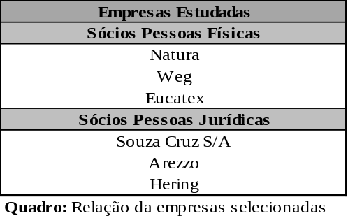
Fonte: dados da pesquisa.

    - Limites do Estudo

Este estudo possui de maneira geral, principalmente os limites seguintes:
- Demonstrações financeiras publicadas, pois o presente trabalho foi realizado com base nos estudos de informações fornecidas pelas empresas selecionadas;
- Cálculos dos tributos para comparar o resultado encontrado com a remuneração dos Juros Sobre o Capital Próprio e sem esta, este é um limite do presente trabalho, visto que a análise proposta foi realizada somente com base nos tributos calculados.
- Empresas de capital aberto é um limite para o estudo, visto que reduz as opções de escolha de quais entidades foram estudadas;
- Demonstrativos do ano 2012.
- RESULTADOS DA PESQUISA

  - Cálculo do IRPJ e CSLL na empresa que remunera com os JSCP

Para que possam ser analisados os efeitos tributários causados pela remuneração aos sócios através dos JSCP é necessário avaliar se na empresa que opta por esta forma pagamento aos sócios há algum benefício tributário. Foram selecionadas seis diferentes indústrias que possuem ações na bolsa de valores para efetuar este estudo.
Esta pesquisa baseou-se no cálculo do Imposto de Renda e da Contribuição social, referente ao exercício de 2012, caso a empresa tenha efetuado o pagamento dos JSCP e também o cálculo dos tributos citados se a entidade não tenha efetuado este pagamento. Após os cálculos finalizados foram comparados o valor dos tributos a recolher de cada empresa.
A seguir são apresentadas as tabelas com os demonstrativos dos cálculos do Imposto de Renda e da Contribuição Social das entidades que remuneraram seus sócios através dos JSCP e a simulação destes tributos se não houvesse efetuado este pagamento.

  - Cálculo do IRPJ/CSLL, PIS/COFINS e IRRF dos sócios que recebem os JSCP

Para que possam ser analisados os efeitos tributários causados pela remuneração aos sócios através dos JSCP é necessário avaliar também o valor dos tributos devidos pelos sócios que recebem essa forma de remuneração. Foi efetuado o cálculo dos tributos devidos pelos três diferentes sócios pessoas físicas e pelos três sócios pessoas jurídicas. Os tributos devidos pelos sócios pessoas físicas são diferentes dos tributos devidos pelos sócios pessoa jurídica.
O tributo devido pelos sócios pessoas física que recebe os JSCP é o Imposto de Renda Retido na Fonte (IRRF), o cálculo desde baseia-se na aplicação da alíquota de 15% sobre o valor total recebido como JSCP. Já os tributos devidos pelos sócios pessoas jurídica optantes pelo Lucro Real são o PIS e a COFINS, com as alíquotas de 1,65% e 7,6%, respectivamente, e também o IRPJ e a CSLL com as alíquotas de 15% e 9%, sendo que o IRPJ pode ocorrer o adicional de 10% quando o lucro do período for superior a R$ 240.000,00.
A seguir os cálculos demonstrando os tributos devidos pelos sócios, pessoas físicas e jurídicas, que receberam a remuneração dos JSCP. A primeira empresa apresentada é a Souza Cruz S/A. Abaixo, nas Tabelas 3 e 3.1 observa-se o cálculo dos tributos devidos com a utilização dos JSCP e sem esta remuneração.

Tabela 3. Cálculo IRPJ/CSLL Sousa Cruz com JSCP
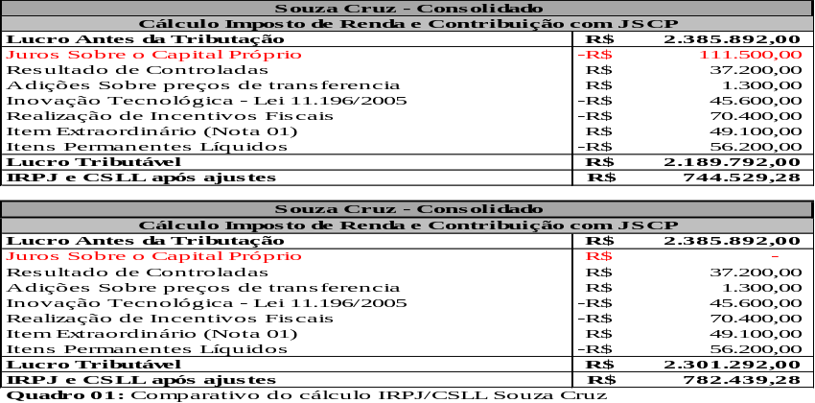

Tabela 3.1. Cálculo IRPJ/CSLL Sousa Cruz sem JSCP

Pelas Tabelas 3 e 3.1 pode-se verificar que houve uma redução do valor do IRPJ e CSLL no valor de R$ 37.910,00 (R$782.439,28 – R$ 744.529,28) quando há o pagamento dos JSCP. Ao analisar a Tabela 3.2 abaixo, pode-se verificar que o total de tributos devidos pelos sócios pessoas jurídicas (PIS, COFINS, IRPJ e CSLL) é de R$ 37.073,75. Sendo assim, há uma redução tributária de R$ 836,25 (R$ 37.910,00- 37.073,75) com o pagamento dos JSCP. Neste caso nota-se a redução tributária pelo fato de que a entidade pagadora possui adicional de 10% de IRPJ, aumentando assim a carga tributária devida pela mesma.

Tabela 3.2. Cálculo dos tributos devidos pelos sócios pessoa jurídica da empresa Souza Cruz
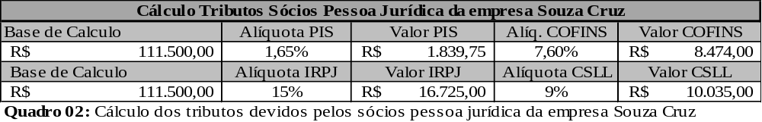

A próxima empresa apresentada é a Arezzo. Abaixo nas Tabelas 4 e 4.1 observa-se o cálculo dos tributos devidos com a utilização dos JSCP e sem esta remuneração.

Tabela 4. Cálculo IRPJ/CSLL Sousa Cruz com JSCP
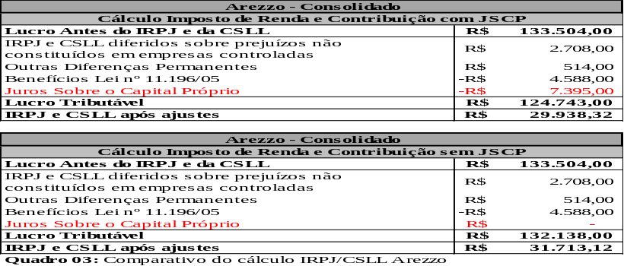

Tabela 4.1. Cálculo IRPJ/CSLL Sousa Cruz sem JSCP

Pelas Tabelas 4 e 4.1 pode-se verificar que houve uma redução do valor do IRPJ e CSLL no valor de R$ 1.774,80 (R$ 31.713,12 – 29.938,32) quando há o pagamento dos JSCP. Ao analisar a Tabela 4.2 abaixo, pode-se verificar que o total de tributos devidos pelos sócios pessoas jurídicas (PIS, COFINS, IRPJ e CSLL) é de R$ 2.458,84. Sendo assim, não há uma redução tributária efetiva com o pagamento dos JSCP.

Tabela 4.2. Cálculo dos tributos devidos pelos sócios pessoa jurídica da empresa Souza Cruz
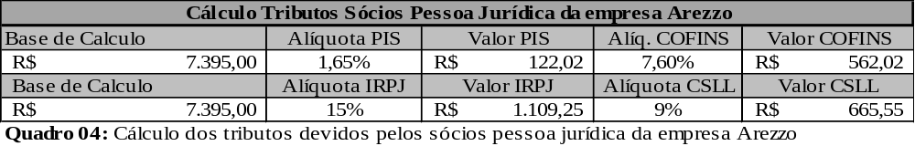

A terceira empresa apresentada é a Hering. Abaixo na Tabela 5 observa-se o cálculo dos tributos devidos com a utilização dos JSCP e sem esta remuneração, respectivamente.

Tabela 5. Cálculo IRPJ/CSLL Hering com e sem JSCP
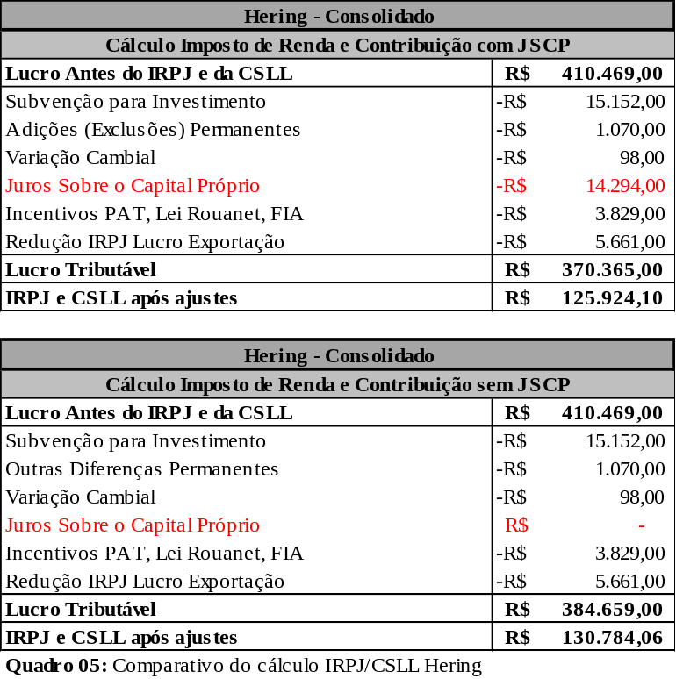

Na Tabela 5 pode-se verificar que houve uma redução do valor do IRPJ e CSLL no valor de R$ 4.859,67 (R$ 130.784,06 – R$ 125.924,10) quando há o pagamento dos JSCP. Ao analisar a figura 5.1 abaixo, pode-se verificar que o total de tributos devidos pelos sócios pessoas jurídicas (PIS, COFINS, IRPJ e CSLL) é de R$ 4.752,76. Sendo assim, há uma redução tributária com o pagamento dos JSCP de R$ 106,91 (R$ 4.859,67 - 4.752,76). Neste caso nota-se a redução tributária pelo fato de que a entidade pagadora possui adicional de 10% de IRPJ. Aumentando assim a carga tributária devida pela mesma.

Tabela 5.1. Cálculo dos tributos devidos pelos sócios pessoa jurídica da empresa Hering
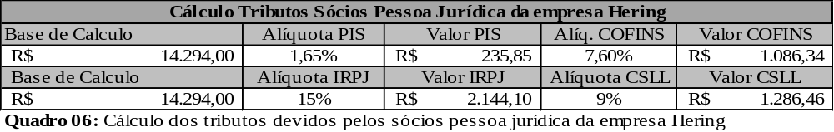

A seguir, é apresentada a empresa Natura. Abaixo na Tabela 6 observa-se o cálculo dos tributos devidos com a utilização dos JSCP e sem esta remuneração, respectivamente.

Tabela 6. Cálculo IRPJ/CSLL Natura com e sem JSCP
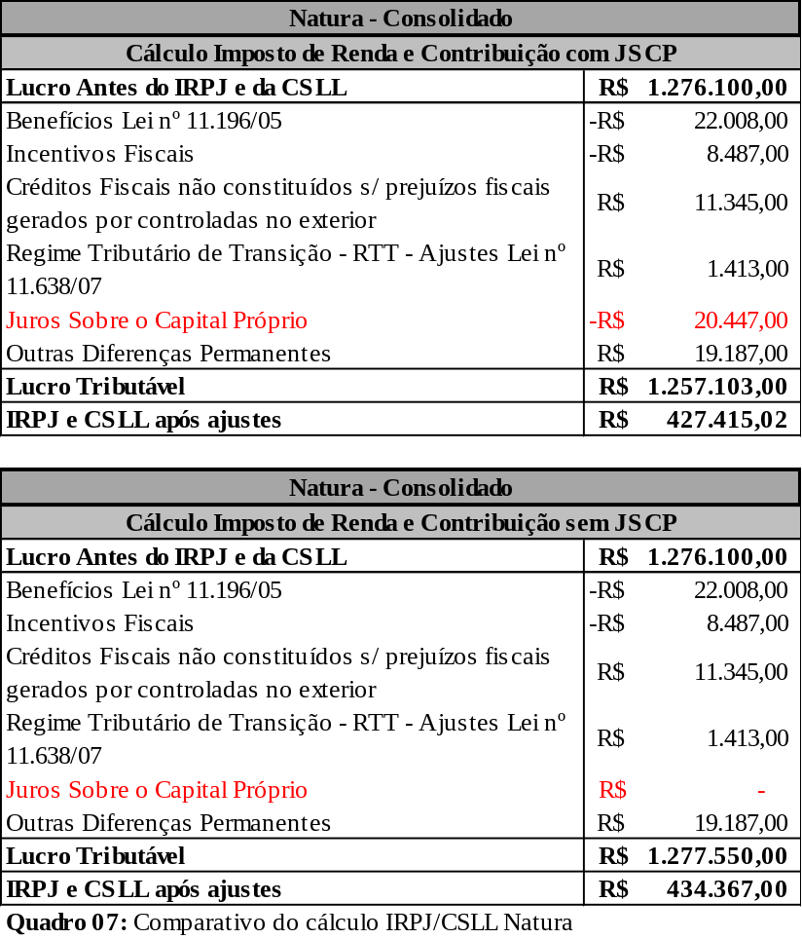

Na Tabela 6 pode-se verificar que houve uma redução do valor do IRPJ e CSLL no valor de R$ 6.951,98 (R$ 434.367,00 – 427.415,02) quando há o pagamento dos JSCP. Ao analisar a Tabela 6.1 abaixo, pode-se verificar que o total de tributo devido pelos sócios pessoas físicas é de R$ 3.067,05. Sendo assim, há uma redução tributária com o pagamento dos JSCP de R$ 3.884,93 (R$ 6.951,98 - R$ 3.067,05).

Figura 6.1. Cálculo do tributo devido pelos sócios pessoa física da empresa Hering
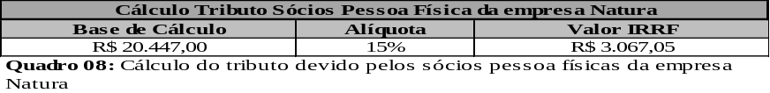

A próxima empresa apresentada é a Weg. Abaixo na Tabela 7 observa-se o cálculo dos tributos devidos com a utilização dos JSCP e sem esta remuneração, respectivamente.

Tabela 7. Cálculo IRPJ/CSLL Weg com e sem JSCP
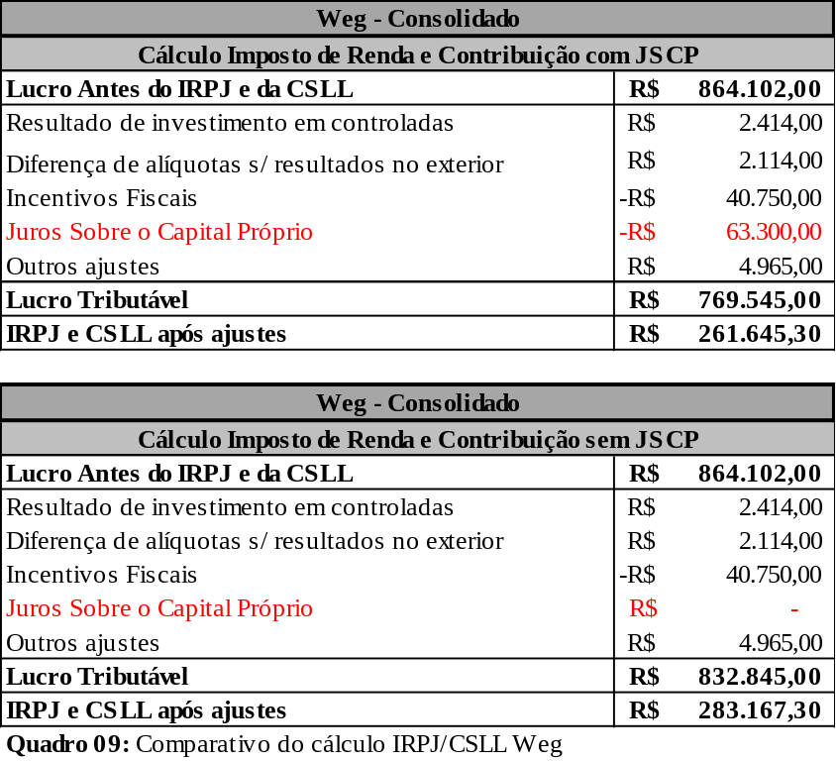

Na Tabela 7 pode-se verificar que houve uma redução do valor do IRPJ e CSLL no valor de R$ 21.522,00 (R$ 283.167,30 – R$ 261.645,30) quando há o pagamento dos JSCP. Ao analisar a Tabela 7.1 abaixo, pode-se verificar que o total de tributo devido pelos sócios pessoas físicas é de R$ 9.495,00. Sendo assim, há uma redução tributária com o pagamento dos JSCP de R$ 12.027,00 (R$ 21.522,00 - R$ 9.495,00).

Figura 7.1. Cálculo do tributo devido pelos sócios pessoa física da empresa Weg
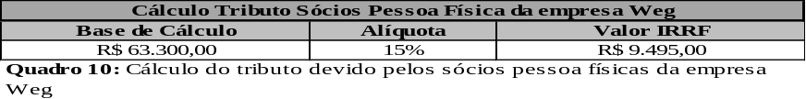

A última empresa apresentada é a Eucatex. Abaixo, na Tabela 8 observa-se o cálculo dos tributos devidos com a utilização dos JSCP e sem esta remuneração, respectivamente.

Tabela 8. Cálculo IRPJ/CSLL Weg com e sem JSCP
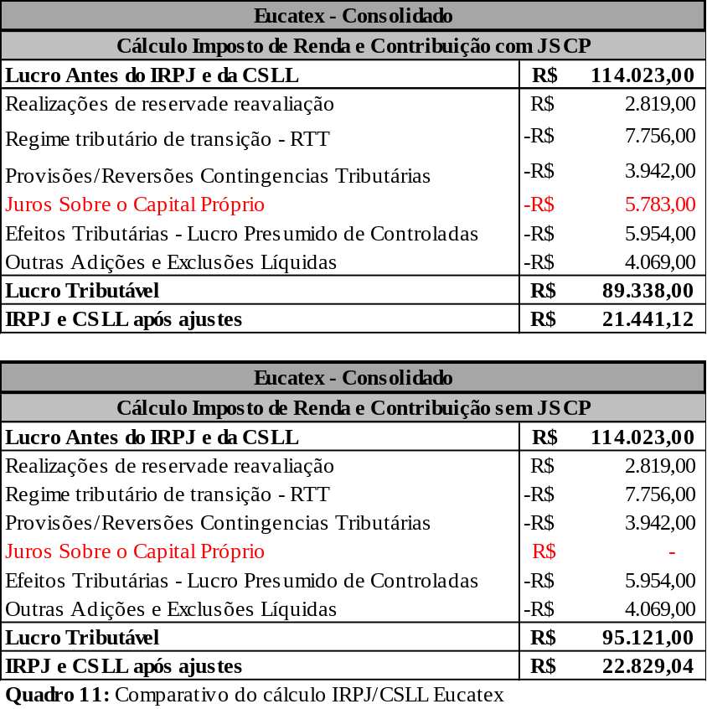

Na Tabela 8 pode-se verificar que houve uma redução do valor do IRPJ e CSLL no valor de R$ 1.387,92 (R$ 22.829,04 - R$ 21.441,12) quando há o pagamento dos JSCP. Ao analisar a Tabela 8.1 abaixo, pode-se verificar que o total de tributo devido pelos sócios pessoas físicas é de R$ 867,45. Sendo assim, há uma redução tributária com o pagamento dos JSCP no valor de R$ 520,47 (R$ 1.387,92 - R$ 867,45).

Figura 6.1. Cálculo do tributo devido pelos sócios pessoa física da Eucatex
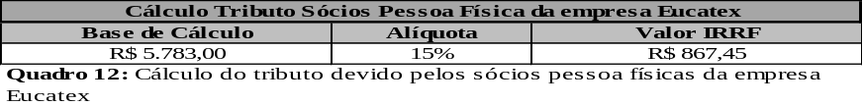

- ANÁLISE DOS RESULTADOS DA PESQUISA

Foram realizados os cálculos dos tributos que sofrem impactos após a remuneração através dos JSCP. Nas empresas que efetuam o pagamento deste benefício os tributos afetados são o Imposto de Renda Pessoa Jurídica (IRPJ) e a Contribuição Social Sobre o Lucro Líquido (CSLL). No sócio pessoa física há o impacto no Imposto de Renda Retido na Fonte (IRRF) e no sócio pessoa jurídica altera o valor dos seguintes tributos: Programa de Integração Social (PIS), da Contribuição para Financiamento da Seguridade Social (COFINS), do Imposto de Renda Pessoa Jurídica (IRPJ) e da Contribuição Sobre o Lucro Líquido (CSLL).

Ao analisar o valor do IRPJ e da CSLL devido pelas empresas que remuneram seus sócios através dos JSCP com o valor dos tributos devidos caso a mesma entidade não utilizasse esta remuneração é possível comparar os resultados obtidos em cada uma das duas situações e verificar qual é a mais vantajosa tributariamente.

Nas seis empresas analisadas houve diminuição no valor do IPRJ e da CSLL a pagar após a utilização dos JSCP para a remuneração de seus sócios, isto ocorre pelo fato de que esta remuneração, conforme explicado anteriormente, é dedutível da base de cálculo desses tributos.

Ao realizar o comparativo entre o valor da redução do IRPJ e da CSLL das empresas que pagaram os JSCP com o valor dos tributos devidos (PIS/COFINS/IRPJ/CSLL/IRRF) pelos sócios que receberam esta remuneração, pode-se perceber que só há economia tributaria efetiva nos casos em que os sócios são pessoas físicas e nos casos em que há o adicional de 10% de IRPJ quando os sócios são pessoas jurídicas. Nestes casos os valores dos tributos devidos pelos sócios são menores do que os valores que as empresas economizaram de tributos.

Sendo assim, ao analisar os dados obtidos com esta pesquisa, é possível afirmar que o pagamento dos JSCP com o objetivo de economia tributária, é viável quando os sócios que recebem este pagamento são pessoas físicas e também há economia tributária com sócios pessoas jurídicas quando as empresas pagadora possuem adicional de IRPJ no cálculo de seus tributos.

- CONSIDERAÇÕES FINAIS

Os JSCP é uma das formas de remuneração que os sócios de uma empresa podem receber. Esta forma de remuneração muitas vezes é utilizada por ser relacionada há um benefício tributário pelas empresas que o utilizam. Este trabalho teve como objetivo analisar os Juros sobre o Capital Próprio sobre a perspectiva tributária, verificando os impactos que esta forma de tributação causa na entidade que a adota e nos sócios que a recebem e assim afirmar se existe um benefício tributário ou não.
Para analisar o que foi exposto, foi realizada uma simulação dos valores dos lucros tributáveis das seis empresas selecionadas, sendo que foram duas situações específicas. Na primeira situação, foi avaliado o Demonstrativo do Resultado do Exercício (DRE), juntamente com o Balanço Patrimonial para calcular o LALUR (Livro de Apuração do Lucro Real) das empresas, com a realização deste, foi possível calcular o Imposto de Renda Pessoa Jurídica (IRPJ), com alíquota de 15% e Contribuição Social, com alíquota de 9%. Foi efetuada uma comparação dos valores destes tributos com o pagamento dos JSCP e sem os JSCP.
Na segunda situação houve a simulação do valor dos tributos devidos pelos sócios, pessoas físicas e jurídicas ao receber os JSCP, foram calculados os valores de PIS/COFINS, IRPJ/CSLL e IRRF, com base de cálculo o valor dos JSCP que foi pago para cada sócio (pessoa física e pessoa jurídica).
Depois de realizada as simulações, houve a comparação dos valores da primeira situação com os valores da segunda situação e assim foi possível afirmar que há benefício tributário apenas quando o pagamento de JSCP ocorre para sócios pessoas físicas, quando o pagamento é para sócios pessoas jurídicas não ocorre tal benefício tributário. Desta maneira, analisando o resultado da pesquisa realizada pode-se concluir que o pagamento dos JSCP não indica necessariamente uma economia tributária para todas as empresas que utilizam esta forma de remuneração aos sócios, é necessário analisar quais são os sócios que receberão este pagamento para que assim seja possível realizar planejamento tributário.
Este estudo pode ser estendido com uma pesquisa sobre outras formas de análises tributárias para redução de tributos nas indústrias. Também pode ser reaplicado de forma a se analisar vários anos, comparativamente.

REFERÊNCIAS

Antunes, L. (2010). Planejamento Tributário: um estudo de caso do PIS e da COFINS apurados pela alíquota monofásica. Santa Catarina, UFSC. Disponível em: <http://tcc.bu.ufsc.br/Contabeis294087>. Acesso em: 03 set. 2016.

Biasio, R., & Mecca, M. S. (2009, dez.). Juros Sobre o Capital Próprio: uma ótima opção de planejamento tributário para o fortalecimento do capital de giro e do capital próprio das empresas. In: CONGRESSO VIRTUAL BRASILEIRO DE ADMINISTRAÇÃO, 6. Anais..., 2009. Disponível em:
<http://www.convibra.org/2009.asp?ev=30&lang=pt&ano=2009>. Acesso em 02 abr. 2015.

Boulton, T. J., Braga-Alves, M. V., & Shastri, K. (2012). Payout policy in Brazil: dividends versus interest on equity. Journal of Corporate Finance, 18(4), 968-979. Disponível em: < https://doi.org/10.1016/j.jcorpfin.2011.09.004>. Acesso em: 20 mai. 2015.

Corso, R. M., Kassai, J. R., & Lima, A. F. S. (2012, jun.). Distribuição de Dividendos e de Juros Sobre o Capital Próprio Versus Retorno das Ações. Revista de Educação e Pesquisa em Contabilidade – REPeC, 6(2), 154-169. Disponível em: <http://dx.doi.org/10.17524/repec.v6i2.223>. Acesso em: 14 jun. 2016.

Fiorati, A. R. dos S., Garcia, F. G., & Tambosi Filho, E. (2007, set.). Dividendos e Juros Sobre o Capital Próprio: sinalização de lucratividade futura? Estudo no Mercado Brasileiro 1999/2004. In: ENCONTRO DA ANPAD, 31. Anais... Rio de Janeiro.

França, J. A. (1998). O Benefício da Substituição de Dividendos e da Remuneração do Trabalho de Sócios Dirigentes pelos Juros Sobre o Capital Próprio - JSCP. Portal da Revista UnB Contábil, 1(1), 61-72. Disponível em: <http://www.cgg-amg.unb.br>. Acesso em: 02 mar. 2015.

Gouveia, F. H. C. (2013). Uma Análise das Formas de Remuneração dos Sócios por Meio do Planejamento Tributário. Rev. Adm. Mackenzie, 14(2), 69-98. Disponível em: <http:// http://www.mackenzie.br/portal/principal.phpr>. Acesso em: 01 jul. 2013.

Malaquias, R. F., Giachero, O. S., Costa, B. E. da, & Lemes, S. (2007, dez.). Juros Sobre o Capital Próprio: uma análise envolvendo a empresa pagadora e o acionista recebedor. Contabilidade, Gestão e Governança, 10(2), 43-68. Disponível em: < http://www.cgg-amg.unb.br/> Acesso em: 6 fev. 2015.

Marques, R. C. (2012). Novas tendências jurisprudenciais acerca do PIS/PASEP e da COFINS sobre juros sobre o capital próprio, São Paulo. Disponível em: <http://www.fiscosoft.com.br/a/5sx6/novas-tendencias-jurisprudenciais-acerca-do-pispasep-e-da-cofins-sobre-juros-sobre-o-capital-proprio-rogerio-cesar-marques>. Acesso em: 12 mar. 2014.

Neves, S. das, & Viceconti, P. E. V. (2013). Contabilidade avançada e análise das demonstrações financeiras. 17. ed. São Paulo: Saraiva.

Santos, A. dos. (2006, jul.). Quem está pagando Juros Sobre o Capital Próprio no Brasil? In: CONGRESSO USP DE CONTROLADORIA E CONTABILIDADE, 6. Anais... São Paulo. 1 CD-ROM.

Santos, A. dos, & Salotti, B. M. (2007, dez.). Juros Sobre o Capital Próprio: pesquisa empírica para avaliação do nível de conhecimento das empresas sobre sua utilização. Contabilidade, Gestão e Governança, 10(2), 97-118. Disponível em: < http://www.cgg-amg.unb.br/>. Acesso em: 12 fev. 2013.

Silva, E. L. da, & Menezes, E. M. (2005). Metodologia da Pesquisa e Elaboração de Dissertação. 4. ed., Florianópolis. Disponível em: <http://www.tecnologiadeprojetos.com.br/banco_objetos/%7B7AF9C03E-C286-470C-9C07-EA067CECB16D%7D_Metodologia%20da%20Pesquisa%20e%20da%20Disserta%C3%A7%C3%A3o%20%20UFSC%202005.pdf>. Acesso em: 02 abr. 2015.

Silva, S. C., Pinto, M. R., Motta, A. C. de G. D., & Marques, J. A. V. da C. (2006, jun.). Análise dos Aspectos Legais e Normativos do Cálculo e Distribuição dos Juros Sobre o Capital Próprio Efetuados Pelas Companhias Abertas do Setor Siderúrgico no Período de 2001 a 2003: estudo de casos. Revista de Gestão USP, 13(2), 37-54. Disponível em: < http:// www.revistas.usp.br/rege/article/download/36557/39278‎>. Acesso em: 01 jul. 2016.

